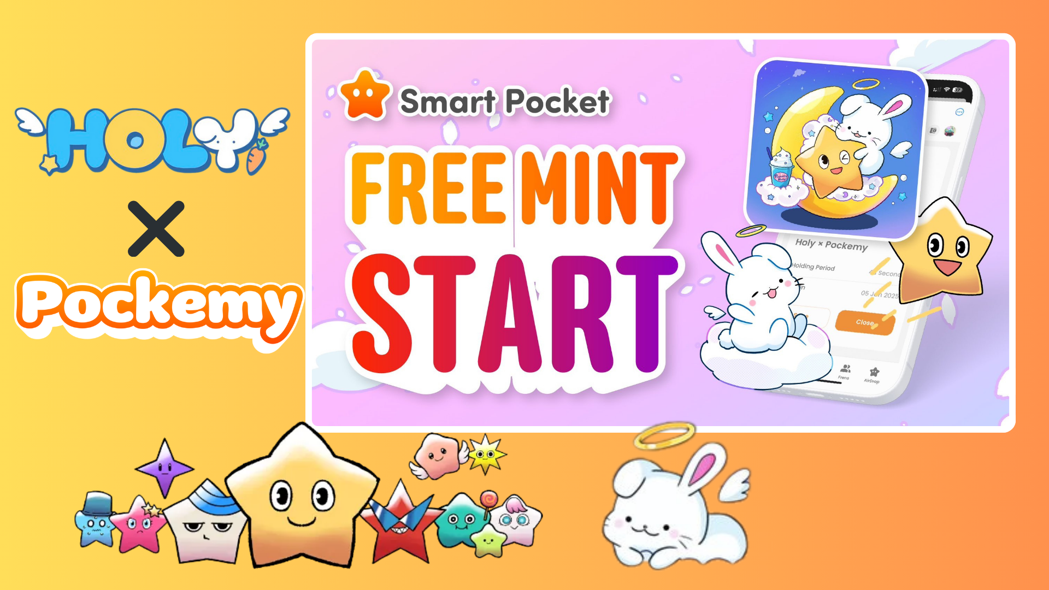

**Mint gratuito speciale disponibile sull'app Smart Pocket! Ottieni l'SBT esclusivo Holy × Pockemy!**

**Ciao a tutti!  
  
In questo articolo vi forniremo tutte le informazioni sul nuovo evento di mint gratuito "Holy × Pockemy SBT esclusivo" disponibile sull'app Smart Pocket.**

# Indice

* Cos'è l'SBT esclusivo Holy × Pockemy?
* Per chi utilizza l'app Smart Pocket per la prima volta
* Chi è Holy
* Come ottenere l'SBT
* Passo 1: Accedi all'app
* Passo 2: Inizia il mint
* Passo 3: Verifica il possesso
* Note importanti
* Conclusione

# Cos'è l'SBT esclusivo Holy × Pockemy?

L'SBT esclusivo Holy × Pockemy è un token SBT (Soulbound Token) speciale disponibile solo sull'app Smart Pocket.  
  
Caratteristiche principali:  
  
- Mint completamente gratuito (nessun costo, comprese le gas fee)  
  
- Design collaborativo in edizione limitata di Holy e Pockemy  
  
- Token speciale non trasferibile  
  
- Funziona come prova di partecipazione alla community  
  


# Per chi utilizza l'app Smart Pocket per la prima volta

Se è la prima volta che utilizzi l'app Smart Pocket, non preoccuparti! L'installazione è semplice e richiede solo pochi minuti.  
  
Consulta la “Guida completa all'uso dell'app Smart Pocket” per maggiori dettagli!

# Chi è Holy

Holy è una serie di personaggi speciali creati da Kin no Ono (@shoot_down_UFO).  
  
- Il tema è "carino e rilassante"  
  
- Unisce un coniglio con elementi angelici  
  
- Progettato per trasmettere un'atmosfera di sacralità e protezione  
  
  
  
Fonte: Account ufficiale X di Holy

# Come ottenere l'SBT

È possibile ottenere l'SBT in tre semplici passaggi!

## Passo 1: Accedi all'app

- Avvia l'app Smart Pocket  
- Apri la scheda Earn

## Passo 2: Inizia il mint

- Seleziona la sezione Item  
- Trova "Holy × Pockemy"  
- Tocca "Start"  
- Metti Mi piace e condividi il post ufficiale su X  
- Tocca "GET" per completare il mint  
  
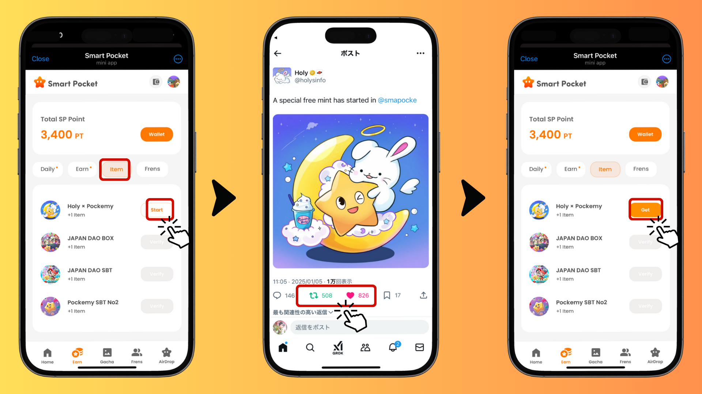

## Passo 3: Verifica il possesso

- Tocca "Wallet"  
- Seleziona la sezione Item  
- Verifica l'SBT lì  
  
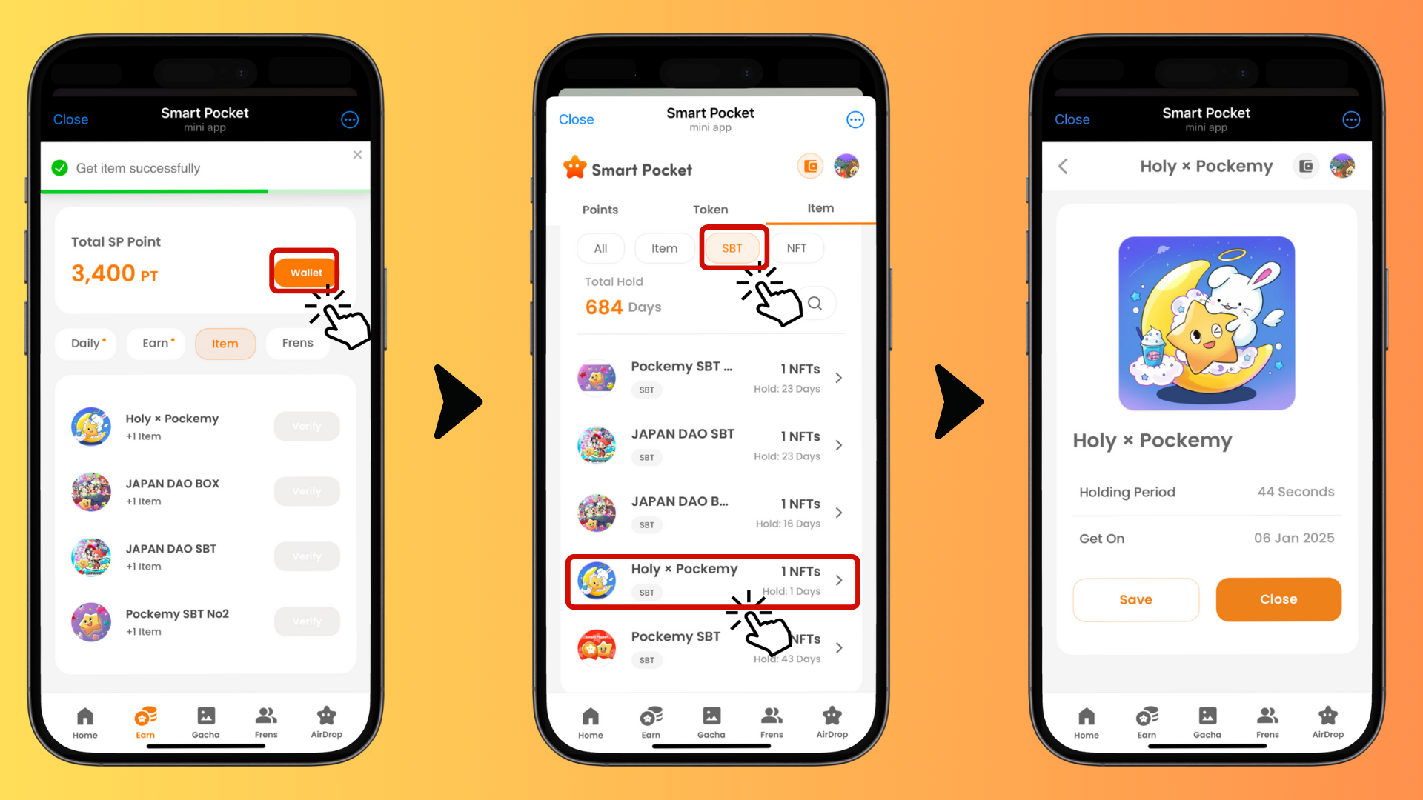

# Note importanti

- Il mint è disponibile solo per un periodo di tempo limitato, quindi affrettati!  
- Ogni account può effettuare il mint di un solo SBT  
- L'SBT è un token speciale non trasferibile

# Conclusione

L'SBT esclusivo Holy × Pockemy è una collezione collaborativa unica disponibile solo sull'app Smart Pocket. È completamente gratuito e il processo di mint è molto semplice. Non perdere questa occasione, provalo subito!  
  
📢 Per le ultime novità, visita 📢  
  
- Sito ufficiale di Smart Pocket: https://smapocke.com/  
  
- Discord ufficiale di Smart Pocket: https://discord.com/invite/smartpocket  
  
- Account X ufficiale di Smart Pocket: https://x.com/smapocke  
  
- Account X ufficiale di Pockemy: https://x.com/pockemys  
  
- Account X ufficiale di Holy: https://x.com/holysinfo